Testaccount Registrierung und Login Anleitung

Willkommen bei Total Materia!

Um den Testaccount zu aktivieren, klicken Sie bitte auf den folgenden Link und füllen Sie das kurze Anmeldeformular aus :

[**http://www.totalmateria.com/TestAccountRegister.aspx?LN=DE**](http://www.totalmateria.com/TestAccountRegister.aspx?LN=DE)

**Registrierungsprozess & erster Login**

1. Bitte füllen Sie das Anmeldeformular aus und klicken Sie auf “Submit”. Bitte beachten Sie, dass die registrierte Email zur Domain der Firma gehören muss z.B. [abc.xyz@companyname.com](mailto:abc.xyz@companyname.com).

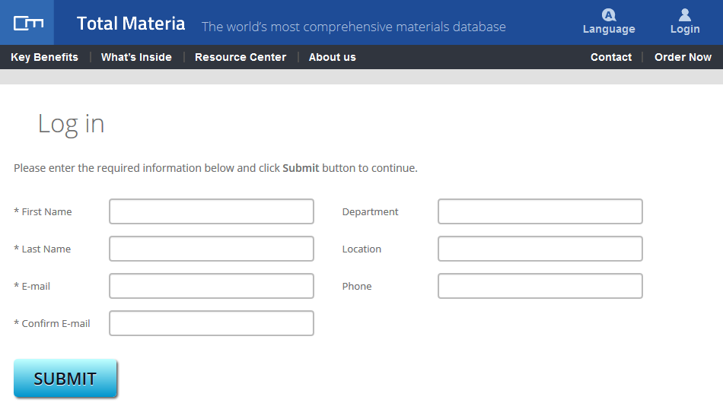

1. Nachdem Sie das Anmeldeformular abgeschickt haben, bekommen Sie per Email ein Passwort auf die Adresse die Sie angegeben haben gesendet, welches Sie für den ersten Login in Total Materia verwenden können

***Tip: Wenn Sie kein Passwort bekommen haben, überprüfen Sie Ihren Spamordner***

1. Um sich in Ihren Testaccount einzuloggen gehen Sie bitte auf [**www.totalmateria.com**](http://www.totalmateria.com) oder direkt über den folgenden Link:

[**http://www.totalmateria.com/page.aspx?ID=Login&LN=DE**](http://www.totalmateria.com/page.aspx?ID=Login&LN=DE)

***Tip: Wir empfehlen Ihnen den Link in Ihrem Browser für künftige Logins zu speichern !***

1. Geben Sie Ihre Email-Adresse und das Passwort ein um sich für Ihre erste Session anzumelden

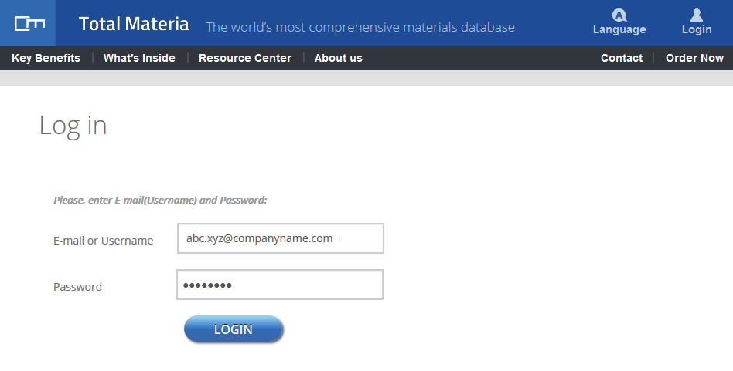

**Folgende Zugriffe auf Total Materia**

Um den Zugang schnell und leicht für Sie zu gestalten, haben wir die Cookies von Ihrem ersten Login gespeichert!

Somit sollte es nicht notwendig sein Ihre Login-Daten in Zukunft bei Login über die Seite [**www.totalmateria.com**](http://www.totalmateria.com) erneut einzugeben.

***Tip: Wenn die IT Richtlinien Ihrer Firma vorgeben, dass Cookies aus der Browserhistory gelöscht werden, müssen Sie Ihre Email-Adresse und Ihr Passwort zum Login verwenden (wiederholen der Schritte 3 & 4).***

**Support**

Wenn Sie Probleme beim Login haben, melden Sie sich bitte unter folgenden Kontaktdaten:

Email: [m.mladenovic@keytometals.com](mailto:m.mladenovic@keytometals.com)

Telefon: +49 7720 660 3999

Vielen Dank für Ihre Teilnahme!

Marija Mladenovic

Das Total Materia Team